INSTITUTO TECNOLÓGICO DE COSTA RICA

BASES DE DATOS

GRUPO 1

**AUTORES**: EDUARDO BOLÍVAR, JIMENA LEÓN

I SEMESTRE 2023

**MANUAL DE INSTALACIÓN DE LA BASE DE DATOS**

**TABLA DE CONTENIDOS**

Requisitos………………………………………………………………………………………….2

Habilitar permisos para poder conectarse desde el API…………………………………………...2

Creación de la Base de Datos……………………………………………………………………...5

**REQUISITOS:**

1. Instalar SQL Server Express 2022.
2. Clonar el repositorio GymTEC de Github localmente en su computador.
3. Actualizar el repositorio de GymTEC.

**HABILITAR PERMISOS PARA PODER CONECTARSE DESDE EL API:**

1. Abra la aplicación **SQL Server 2022 Configuration Manager** (Nota aclaratoria: SQL Server cuenta con varias aplicaciones, seleccione exactamente la que se menciona aquí).

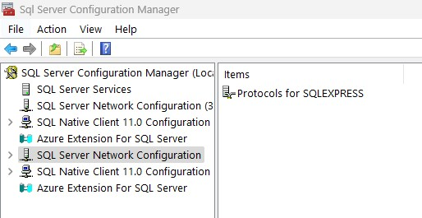

1. Haga click en *SQL Server Network Configuration* y luego haga click en *Protocols For SQLEXPRESS.*

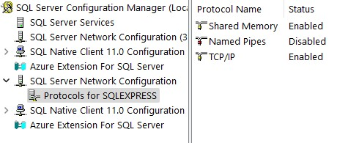

1. Al lado derecho, dé click derecho TCP/IP y seleccione Propiedades. Luego en la casilla *Enabled* seleccione la casilla “No” y márquela como “Yes”. Debe quedar de la siguiente manera:

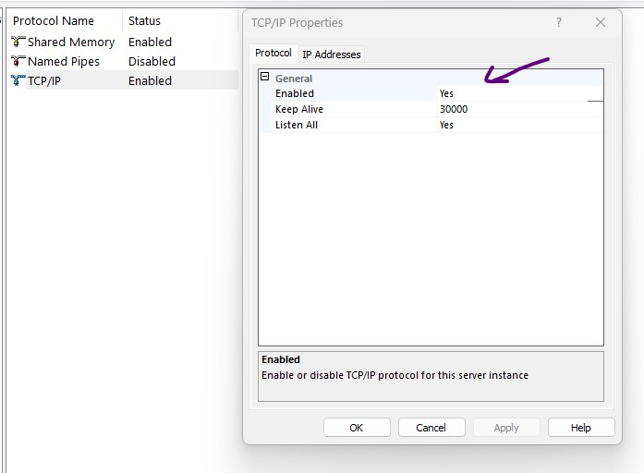

Presione OK. Notará que ahora la casilla de TCP/IP tiene un Enabled al lado, en vez de un disabled como antes.

1. En la misma ventana de Click derecho→ Propiedades en la casilla TCP/IP, diríjase a IP

Addresses. Muévase hacia abajo con el mouse hasta que vea una sección llamada IPAII.

Allí, en TCP Port, escriba un puerto, por ejemplo 8989 (ese suele servir). Presione OK.

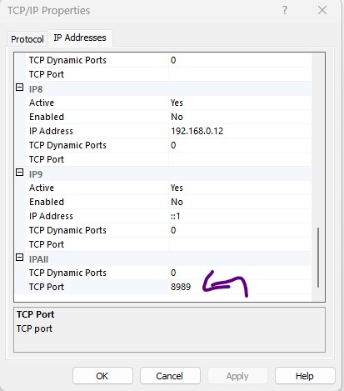

**CREACIÓN DE LA BASE DE DATOS:**

1. Busque y ejecute la aplicación **SQL Server Management Studio (**ojo, es diferente a la de la sección anterior**)**. Abra un nuevo archivo de Query por medio de las teclas CTRL + O y acceda a la ubicación *“GymTEC/Scripts de bases de datos”* del repositorio GymTEC. Aquí encontrará los archivos “Creación.sql”, “Populación.sql” y “Funcionalidad.sql”.

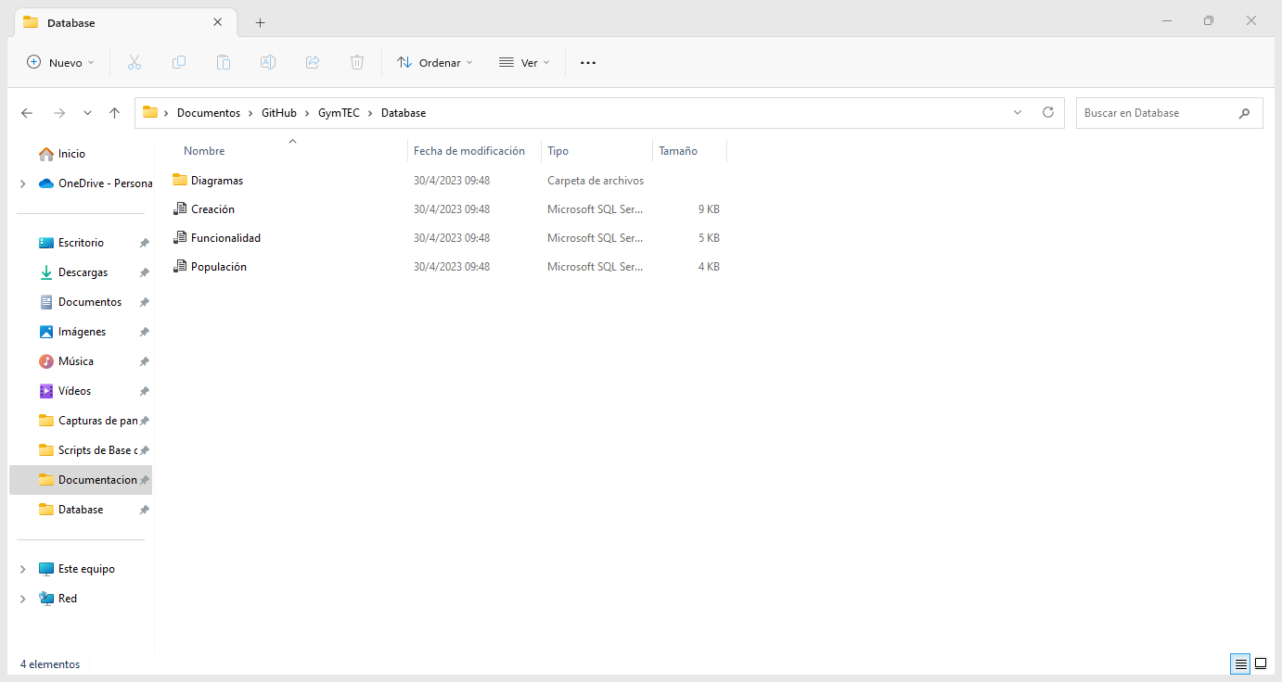

1. Abra el archivo “Creación.sql”, este corresponde al script de creación de la Base de Datos. Seleccione con el mouse únicamente el comando CREATE DATABASE [GymTEC-DB]; y ejecútelo con el botón Execute ubicado en la barra de herramientas o con la tecla F5.

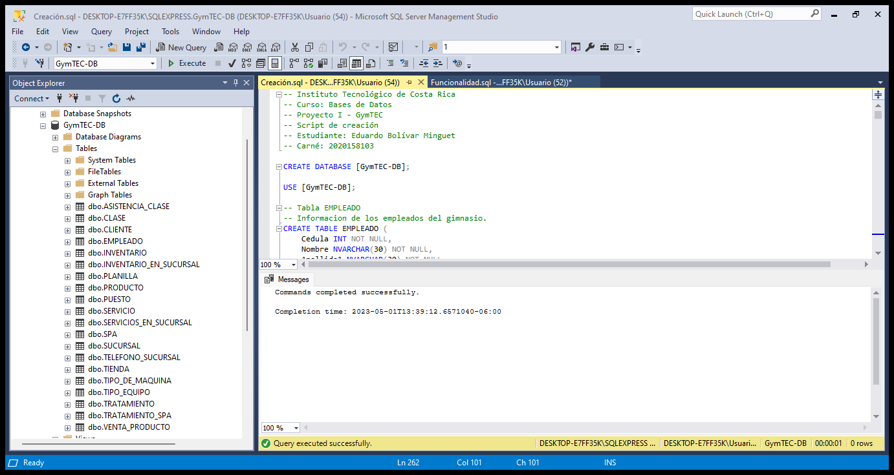

1. Ahora seleccione todos los comandos a partir de USE [GymTEC-DB] y ejecútelo con el botón Execute ubicado en la barra de herramientas o con la tecla F5. Con esto se crearán las tablas de la Base de Datos como se muestran a continuación:

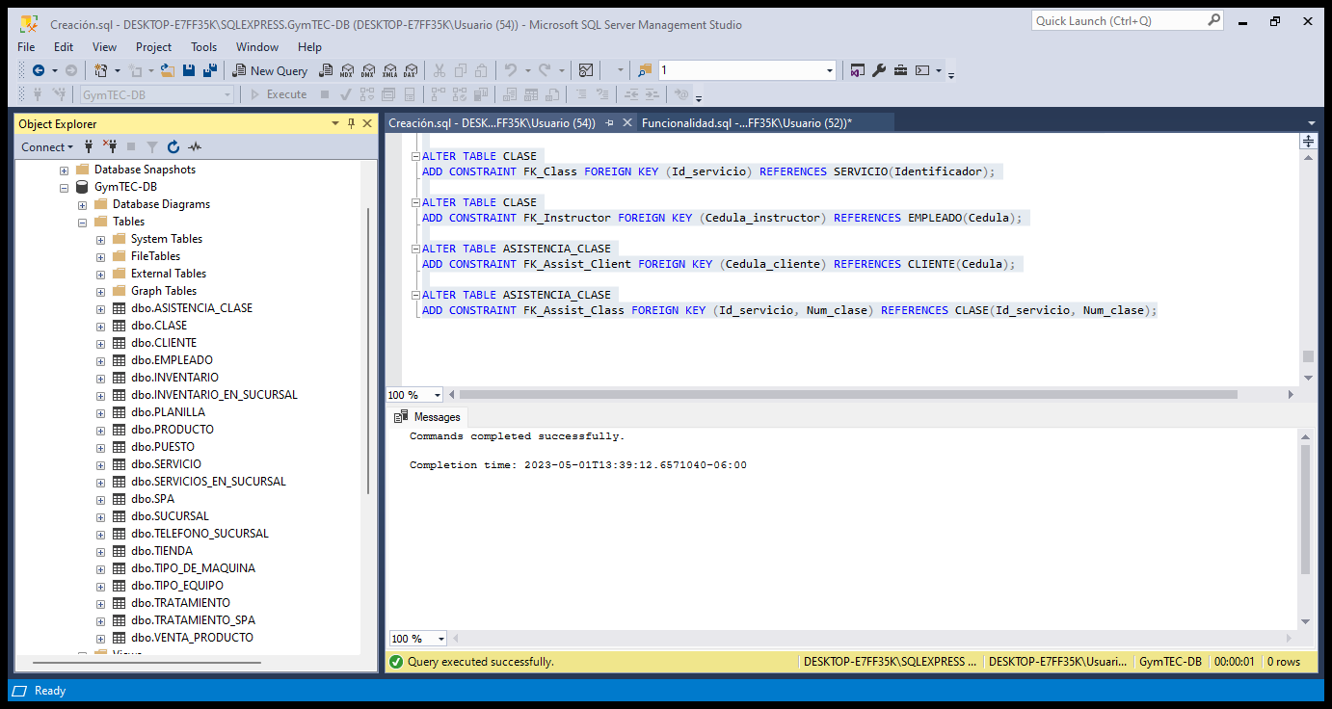

1. Abra el archivo “Populación.sql”. Sin hacer ninguna selección, haga click en el botón Execute de la barra de herramientas o la tecla F5 para insertar los datos iniciales de la Base de Datos. No debe realizar ninguna selección ya que se necesita ejecutar el archivo por completo.